MATEMÁTICA DESAFIO
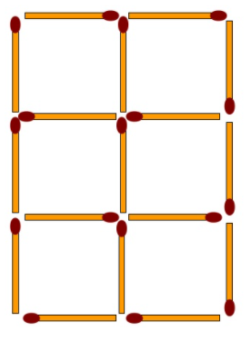
Mais uma brincadeira com os palitos de fósforo
Com 17 palitos de fósforo represente 6 quadrados como na figura ao lado.
O desafio é o seguinte:
Transforme os 6 quadrados em três, tirando apenas 5 palitos de fósforo.

Represente a solução que você fez.
Use flechas para indicar os movimentos de palitos que resultaram na solução ao desafio.
